Лабораторная работа №4

Модель гармонических колебаний

Валиева Найля Разимовна

Содержание

# Цель работы

Ознакомление с моделью линейного гармонического осциллятора и ее построение с помощью языка программирования Modelica.

# Задание

1. Построить фазовый портрет гармонического осциллятора и решенить уравнения гармонического осциллятора без затуханий и без действий внешней силы.
2. Построить фазовый портрет гармонического осциллятора и решенить уравнения гармонического осциллятора с затуханием и без действий внешней силы.
3. Построить фазовый портрет гармонического осциллятора и решенить уравнения гармонического осциллятора с затуханием и под действием внешней силы.

# Выполнение лабораторной работы

Вариант 52.

Уравнение свободных колебаний гармонического осциллятора имеет следующий вид:

$$\ddot{x}+γ\dot{x}+w_{0}^{2}x=f(t)$$

$x$— переменная, описывающая состояние системы (смещение грузика, заряд конденсатора и т.д.) $t$— время $w$— частота $γ$— затухание  
Интервал: $t∈[0;47]$ (шаг 0.05).  
Начальные условия: $x_{0}=0.7,y_{0}=0.7$

1. Уравнение гармонического осциллятора без затухания и без действия внешней силы:

$$\ddot{x}+2.7x=f(t)$$

где $w=\sqrt{2.7}$ $γ=0.0$ $f(t)=0.0$

Ниже представлен код программы для первого случая, выполненный на языке программирования Modelica. (рис 1. @fig:001)

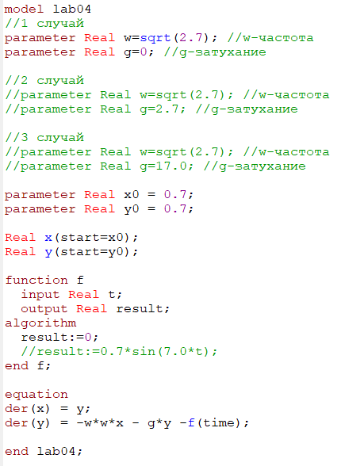

Код программы для первого случая

Ниже представле график для первого случая. (рис 2. @fig:001)

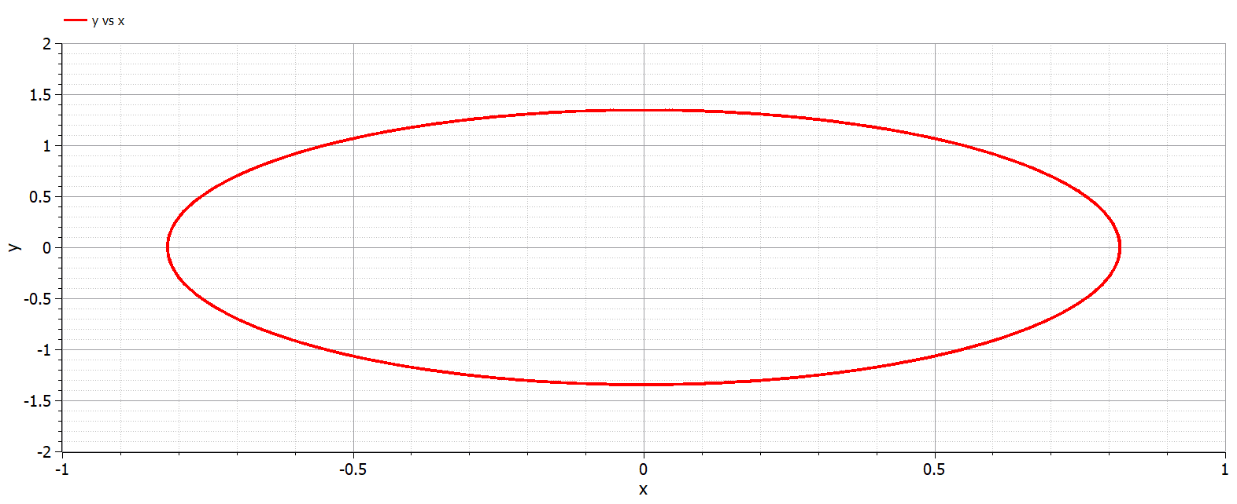

График для первого случая

1. Уравнение гармонического осциллятора с затуханием и без действия внешней силы:

$$\ddot{x}+2.7\dot{x}+2.7x=0$$

где $w=\sqrt{2.7}$ $γ=2.7$ $f(t)=0.0$

Ниже представлен код программы для второго случая, выполненный на языке программирования Modelica. (рис 3. @fig:001)

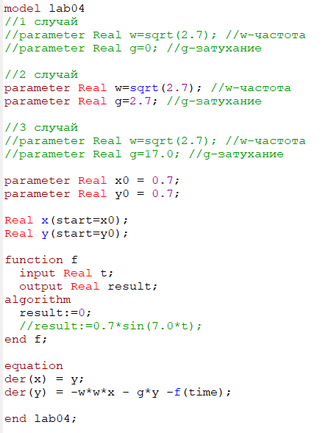

Код программы для второго случая

Ниже представле график для второго случая. (рис 4. @fig:001)

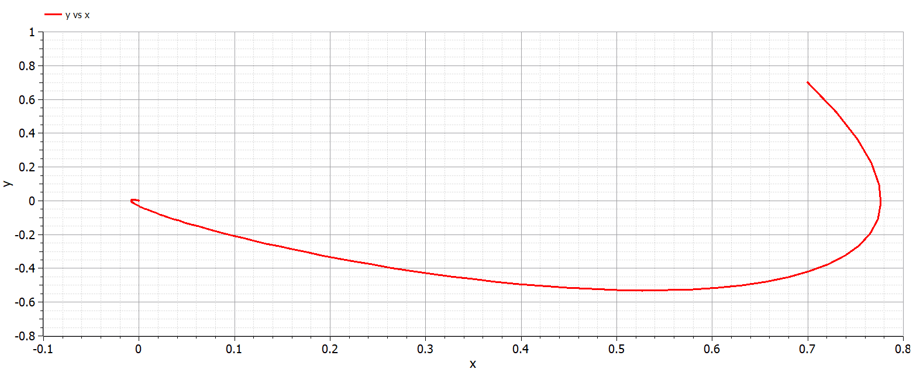

График для второго случая

1. Уравнение гармонического осциллятора с затуханием и под действием внешней силы:

$$\ddot{x}+17\dot{x}+2.7x=0.7sin(7t)$$

где $w=\sqrt{2.7}$ $γ=17.0$ $f(t)=0.7sin(7t)$

Ниже представлен код программы для третьего случая, выполненный на языке программирования Modelica. (рис 5. @fig:001)

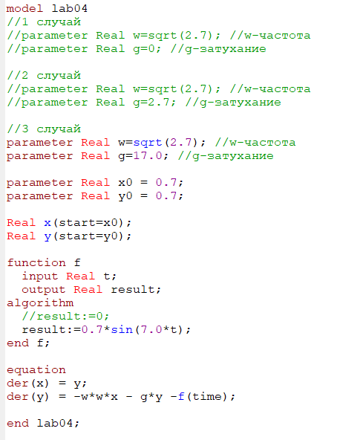

Код программы для третьего случая

График для третьего случая. (рис 6. @fig:001)

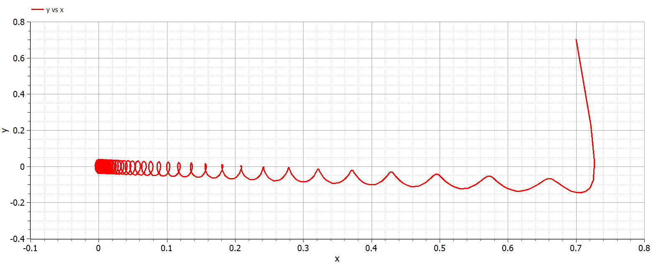

График для третьего случая

Приведу полный код программы (Modelica):  
model lab04 //1 случай //parameter Real w=sqrt(2.7); //w-частота //parameter Real g=0; //g-затухание

//2 случай //parameter Real w=sqrt(2.7); //w-частота //parameter Real g=2.7; //g-затухание

//3 случай parameter Real w=sqrt(2.7); //w-частота parameter Real g=17.0; //g-затухание

parameter Real x0 = 0.7; parameter Real y0 = 0.7;

Real x(start=x0); Real y(start=y0);

function f input Real t; output Real result; algorithm //result:=0; result:=0.7*sin(7.0*t); end f;

equation der(x) = y; der(y) = -w*w*x - g*y -f(time);

end lab04;

# Вопросы к лабораторной работе №4

1. Запишите простейшую модель гармонических колебаний

Простейшая модель гармонических колебаний имеет следующий вид:

$$x=x_{m}cos(ωt+ϕ_{0})$$

1. Дайте определение осциллятора

Осциллятор — система, которая при выведении её из положения равновесия испытывает действие возвращающей силы F, пропорциональной смещению x:

$$F=−kx$$

где k — постоянный коэффициент.

1. Запишите модель математического маятника
$$\frac{∂^{2}α}{∂t^{2}}+\frac{γ}{L}sinα=0$$

2. Запишите алгоритм перехода от дифференциального уравнения второго порядка к двум дифференциальным уравнениям первого порядка

Уравнение свободных колебаний гармонического осциллятора имеет следующий вид:

$$\ddot{x}+γ\dot{x}+w_{0}^{2}x=f(t)$$

При отсутствии потерь в системе ($γ=0$) вместо уравнения выше получаем уравнение консервативного осциллятора энергия колебания которого сохраняется во времени:

$$\ddot{x}+w_{0}^{2}x=0$$

Для однозначной разрешимости уравнения второго порядка необходимо задать два начальных условия вида(1):

$$x(t_{0})=x_{0}$$

$$\dot{x}(t_{0})=x_{0}$$

Уравнение второго порядка

$$\ddot{x}+w_{0}^{2}x=0$$

можно представить в виде системы двух уравнений первого порядка(2):

$$\dot{x}=y$$

$$\dot{y}=−w_{0}^{2}x$$

Начальные условия (1) для системы (2) примут вид:

$$x(t_{0})=x_{0}$$

$$y(t_{0})=y_{0}$$

1. Что такое фазовый портрет и фазовая траектория?

Независимые переменные x, y определяют пространство, в котором «движется» решение. Это фазовое пространство системы, поскольку оно двумерно будем называть его фазовой плоскостью.

Значение фазовых координат x, y в любой момент времени полностью определяет состояние системы. Решению уравнения движения как функции времени отвечает гладкая кривая в фазовой плоскости. Она называется **фазовой траекторией**. Если множество различных решений (соответствующих различным начальным условиям) изобразить на одной фазовой плоскости, возникает общая картина поведения системы. Такую картину, образованную набором фазовых траекторий, называют **фазовым портретом**.

# Вывод

Я познакомилась с моделью линейного гармонического осциллятора, решив уравнения гармонического осциллятора и построив его фазовые портреты.